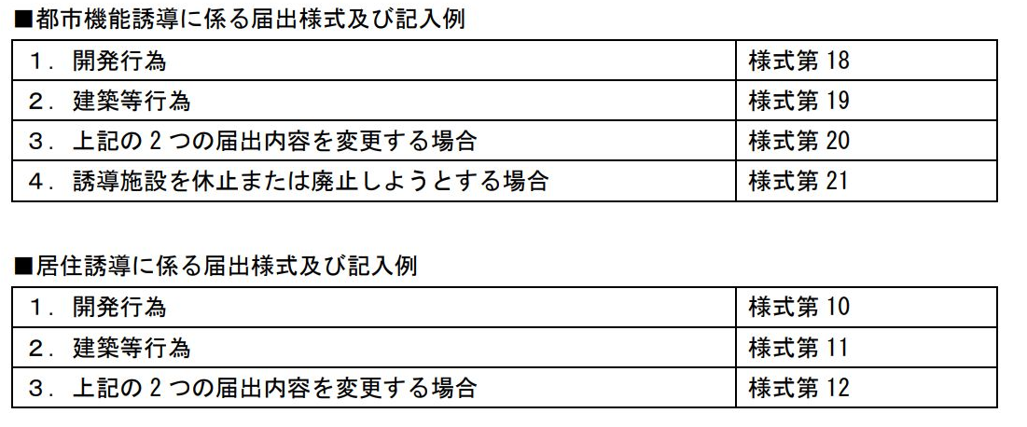届出の様式

様式第１８（第５２条第１項第１号関係）

開発行為届出書

|  |  |  |
| --- | --- | --- |
| 都市再生特別措置法第１０８条第１項の規定に基づき、開発行為について、下記により届け出ます。  　　　　　　　年　　　月　　　日  　日立市長　殿  届出者住所  　　　　　　　　　　　　　　　　　　　　氏名  　　　　　　　　　　　　　　　　　　　　　　　　　　　　　　　　　　　　　　印 | | |
| 開発行為の概要 | １　開発区域に含まれる地域の名称 |  |
| ２　開発区域の面積 | 平方メートル |
| ３　建築物の用途 |  |
| ４　工事の着手予定年月日 | 年　　月　　日 |
| ５　工事の完了予定年月日 | 年　　月　　日 |
| ６　その他必要な事項 |  |

注１　届出者が法人である場合においては、氏名は、その法人の名称及び代表者の氏名を記載すること。

２　届出者の氏名（法人にあってはその代表者の氏名）の記載を自署で行う場合においては、押印を省略することができる。

様式第１９（第５２条第１項第２号関係）

誘導施設を有する建築物を新築し、又は建築物を改築し、若しくはその用途を変更して誘導施設を有する建築物とする行為の届出書

|  |  |
| --- | --- |
| 都市再生特別措置法第１０８条第１項の規定に基づき、  □誘導施設を有する建築物の新築  □建築物を改築して誘導施設を有する建築物とする行為  □建築物の用途を変更して誘導施設を有する建築物とする行為  について、下記により届け出ます。  　　　　　年　　　月　　　日  　日立市長　殿  届出者住所  　　　　　　　　　　　　　　　　　　　　氏名　　　　　　　　　　　　　　　　印 | |
| １　建築物を新築しようとする土地又は改築若しくは用途の変更をしようとする建築物の存する土地の所在、地番、地目及び面積 |  |
| ２　新築しようとする建築物又は改築若しくは用途の変更後の建築物の用途 |  |
| ３　改築又は用途の変更をしようとする場合は既存の建築物の用途 |  |
| ４　その他必要な事項 |  |

注１　届出者が法人である場合においては、氏名は、その法人の名称及び代表者の氏名を記載すること。

２　届出者の氏名（法人にあってはその代表者の氏名）の記載を自署で行う場合においては、押印を省略することができる。

様式第２０（第５５条第１項関係）

行為の変更届出書

年　　月　　日

　日立市長　殿

届出者住所

氏名　　　　　　　　　　　　　　　　印

　都市再生特別措置法第１０８条第２項の規定に基づき、届出事項の変更について、下記により届け出ます。

記

１　当初の届出年月日　　　　　　　　　　　　　　　　　年　　月　　日

２　変更の内容

３　変更部分に係る行為の着手予定日　　　　　　　　　　年　　月　　日

４　変更部分に係る行為の完了予定日　　　　　　　　　　年　　月　　日

注１　届出者が法人である場合においては、氏名は、その法人の名称及び代表者の氏名を記載すること。

２　届出者の氏名（法人にあってはその代表者の氏名）の記載を自署で行う場合においては、押印を省略することができる。

　３　変更の内容は、変更前及び変更後の内容を対照させて記載すること。

様式第２１（第５５条の２関係）

誘導施設の休廃止届出書

年　　月　　日

　日立市長　殿

届出者住所

氏名　　　　　　　　　　　　　　　　印

　都市再生特別措置法第１０８条の２第１項の規定に基づき、誘導施設の（休止・廃止）について、下記により届け出ます。

記

１　休止（廃止）しようとする誘導施設の名称、用途及び所在地

２　休止（廃止）しようとする年月日　　　　　　　　　　年　　月　　日

３　休止しようとする場合にあっては、その期間

４　休止（廃止）に伴う措置

　⑴　休止（廃止）後に誘導施設を有する建築物を使用する予定がある場合、予定される当該建築物の用途

　⑵　休止（廃止）後に誘導施設を有する建築物を使用する予定がない場合、当該建築物の存置に関する事項

注１　届出者が法人である場合においては、氏名は、その法人の名称及び代表者の氏名を記載すること。

２　届出者の氏名（法人にあってはその代表者の氏名）の記載を自署で行う場合においては、押印を省略することができる。

　３　４⑵欄には、当該建築物を存置する予定がある場合は存置のために必要な管理その他の事項について、当該建築物を存置する予定がない場合は当該建築物の除却の予定時期その他の事項について記入すること。

様式第１０（第３５条第１項第１号関係）

開発行為届出書

|  |  |  |
| --- | --- | --- |
| 都市再生特別措置法第８８条第１項の規定に基づき、開発行為について、下記により届け出ます。  　　　　　　　年　　　月　　　日  　日立市長　殿  届出者住所  　　　　　　　　　　　　　　　　　　　　氏名  　　　　　　　　　　　　　　　　　　　　　　　　　　　　　　　　　　　　　　印 | | |
| 開発行為の概要 | １　開発区域に含まれる地域の名称 |  |
| ２　開発区域の面積 | 平方メートル |
| ３　住宅等の用途 |  |
| ４　工事の着手予定年月日 | 年　　月　　日 |
| ５　工事の完了予定年月日 | 年　　月　　日 |
| ６　その他必要な事項 |  |

注１　届出者が法人である場合においては、氏名は、その法人の名称及び代表者の氏名を記載すること。

２　届出者の氏名（法人にあってはその代表者の氏名）の記載を自署で行う場合においては、押印を省略することができる。

様式第１１（第３５条第１項第２号関係）

住宅等を新築し、又は建築物を改築し、若しくはその用途を変更して住宅等とする行為の届出書

|  |  |
| --- | --- |
| 都市再生特別措置法第８８条第１項の規定に基づき、  □住宅等の新築  □建築物を改築して住宅等とする行為  □建築物の用途を変更して住宅等とする行為  について、下記により届け出ます。  　　　　　年　　　月　　　日  　日立市長　殿  届出者住所  　　　　　　　　　　　　　　　　　　　　氏名　　　　　　　　　　　　　　　　印 | |
| １　住宅等を新築しようとする土地又は改築若しくは用途の変更をしようとする建築物の存する土地の所在、地番、地目及び面積 |  |
| ２　新築しようとする住宅等又は改築若しくは用途の変更後の住宅等の用途 |  |
| ３　改築又は用途の変更をしようとする場合は既存の建築物の用途 |  |
| ４　その他必要な事項 |  |

注１　届出者が法人である場合においては、氏名は、その法人の名称及び代表者の氏名を記載すること。

２　届出者の氏名（法人にあってはその代表者の氏名）の記載を自署で行う場合においては、押印を省略することができる。

様式第１２（第３８条第１項関係）

行為の変更届出書

年　　月　　日

　日立市長　殿

届出者住所

氏名　　　　　　　　　　　　　　　　印

　都市再生特別措置法第８８条第２項の規定に基づき、届出事項の変更について、下記により届け出ます。

記

１　当初の届出年月日　　　　　　　　　　　　　　　　　年　　月　　日

２　変更の内容

３　変更部分に係る行為の着手予定日　　　　　　　　　　年　　月　　日

４　変更部分に係る行為の完了予定日　　　　　　　　　　年　　月　　日

注１　届出者が法人である場合においては、氏名は、その法人の名称及び代表者の氏名を記載すること。

２　届出者の氏名（法人にあってはその代表者の氏名）の記載を自署で行う場合においては、押印を省略することができる。

　３　変更の内容は、変更前及び変更後の内容を対照させて記載すること。